
Altijd op de hoogte over jouw aanvullend pensioen?
Het kan!
NIEUW: het Pensioenoverzicht
Goed nieuws, want dankzij jouw werkgever geniet je een aanvullend pensioen bij AG. Elk jaar ontvang je een pensioenfiche met daarop het meest recente brutobedrag van jouw aanvullend pensioen.
Vanaf 2026 wordt deze pensioenfiche vervangen: je ontvangt dan jaarlijks een pensioenoverzicht. Dit nieuw wettelijk document krijg je voor het eerst aan het einde van het jaar 2026, met daarop de bedragen van 31/12/2025.
Je hebt dus niet langer een zicht op de meest recente situatie van je aanvullend pensioen.
Wil je dit vermijden? Dat kan!
Op elk moment een zicht op jouw aanvullend pensioen
Wist je dat je altijd het meest recente bedrag van jouw aanvullend pensioen terugvindt in MyAG Employee Benefits? En dat niet alleen, want met deze app kan je op elk moment:
✔ Je extralegale voordelen bekijken.
✔ Een simulatie doen van jouw bruto en netto aanvullend pensioenbedrag.
✔ Al jouw pensioenoverzichten terugvinden.
Bovendien word je automatisch verwittigd wanneer er nieuwe gegevens beschikbaar zijn.
Gebruik je de app nog niet?
👉 Wat moet je doen?  ➡ Download de MyAG Employee Benefits app  ➡ Registreer je in 1-2-3 via itsme®  ➡ Geef in de app jouw privé e-mailadres in  Zo blijf je altijd op de hoogte en kan AG jou rechtstreeks informeren. | 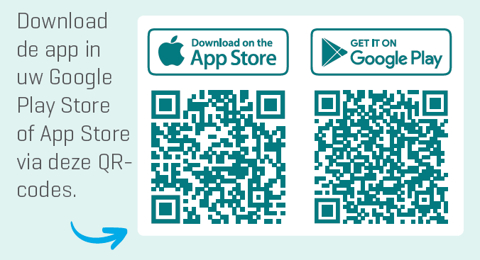
Liever via computer? Ook dat kan! Neem meteen een kijkje op www.myageb.be.
Vragen?
Voor meer informatie kan je contact opnemen met AG via telefoon op +32 2 664 07 00 of stuur een e-mail naar AGSupport@aginsurance.be.
AG Insurance (afgekort AG) NV - E. Jacqmainlaan 53, 1000 Brussel - www.aginsurance.be - info@aginsurance.be - IBAN: BE13 2100 0007 6339 - BIC: GEBABEBB - RPR Brussel
btw BE 0404.494.849 - Belgische verzekeringsonderneming toegelaten onder code 0079, onder toezicht van de Nationale Bank van België, de Berlaimontlaan 14, 1000 Brussel

